**Taller Práctico #2 de SQL con AdventureWorksLT2019**

1. Realizar las consultas en SQL Server que respondan a las preguntas de negocio propuestas.

2. Realizar la conexión con Microsoft Excel anexando las consultas

3. Realizar las visualizaciones por cada pregunta de negocio que sea de fácil entendimiento para la gerencia de AdventureWorks

**PREGUNTAS**

1. ¿Cuáles son los productos más vendidos y la cantidad vendida?

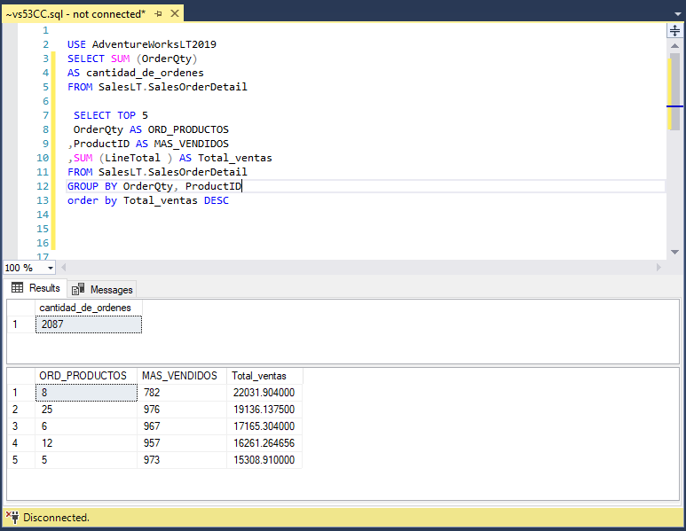

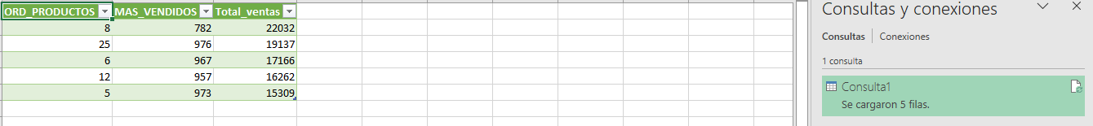

2. ¿Qué clientes han realizado órdenes de compra y cuántas órdenes han realizado cada uno?

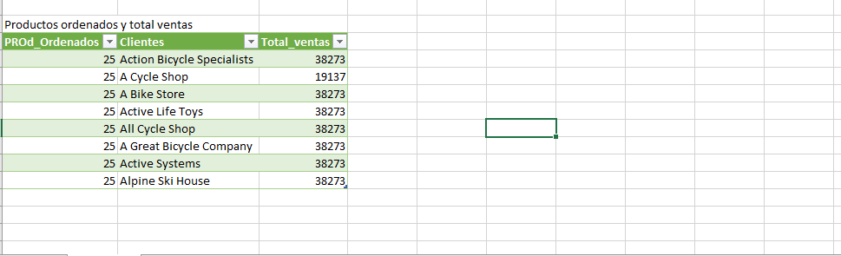

3. ¿Cuál es el historial de compras de un cliente específico?

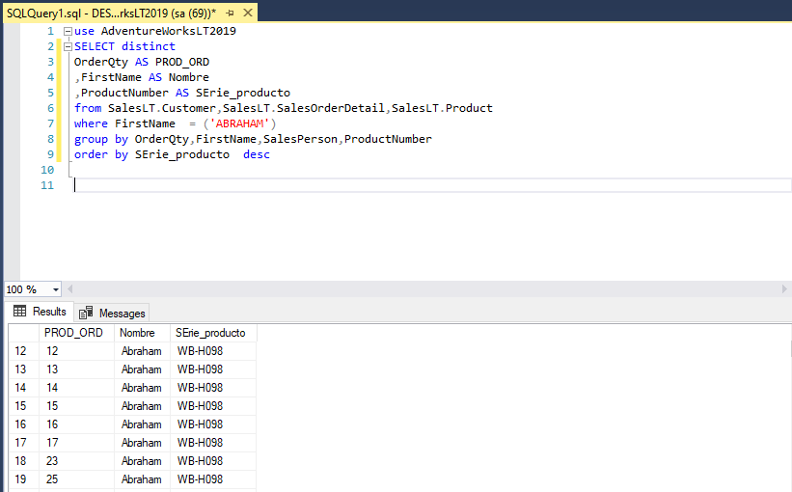

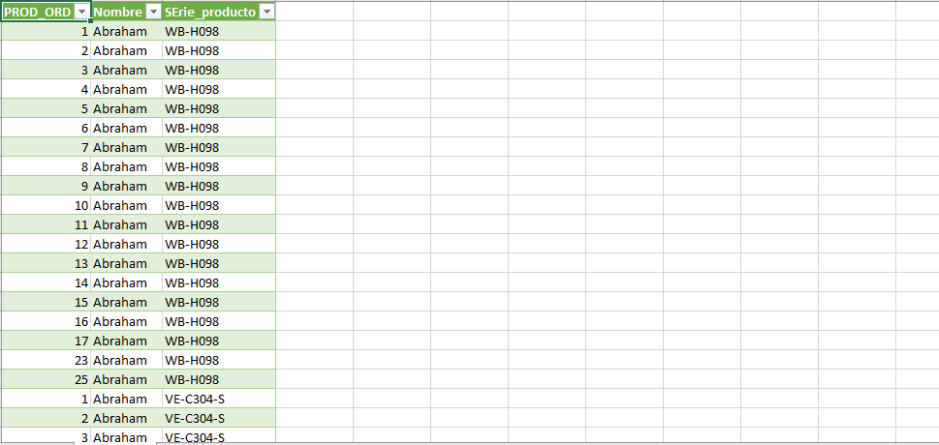

4. ¿Qué productos están asociados con cada orden de venta y a qué precio se vendieron?

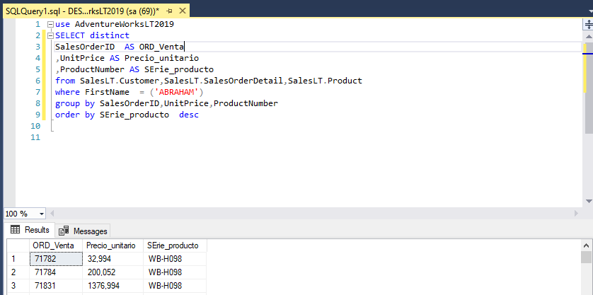

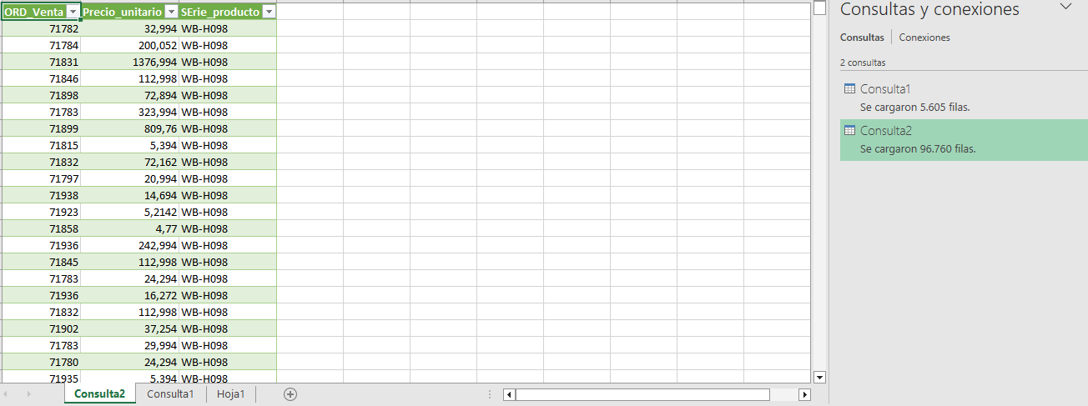

5. ¿Cuántas unidades de cada producto se han vendido en total?

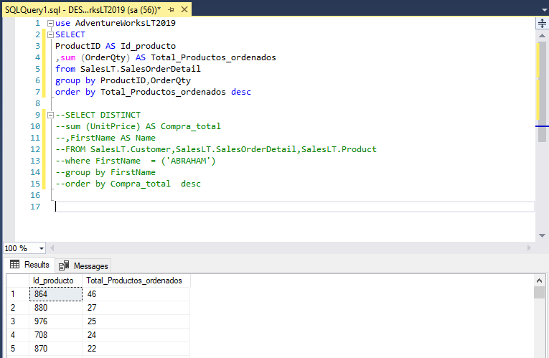

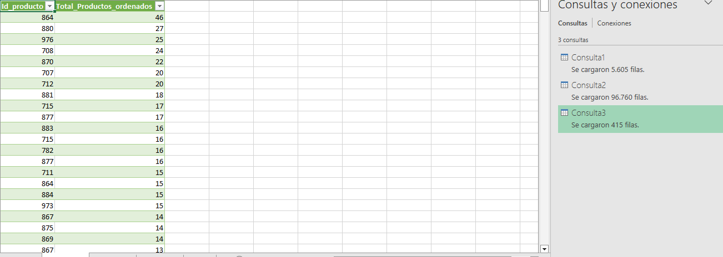

6. ¿Cuál es el total de ventas generadas en un período de tiempo específico?

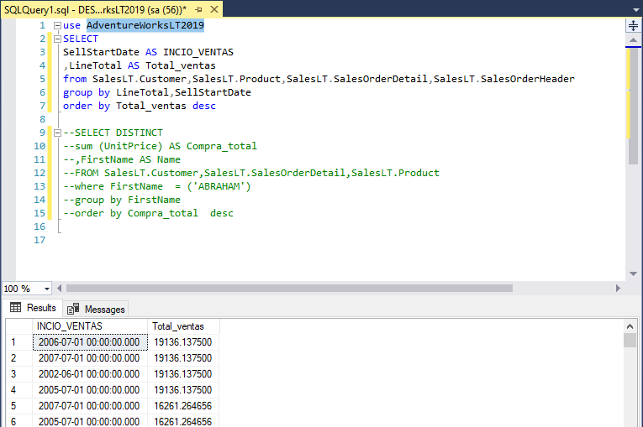

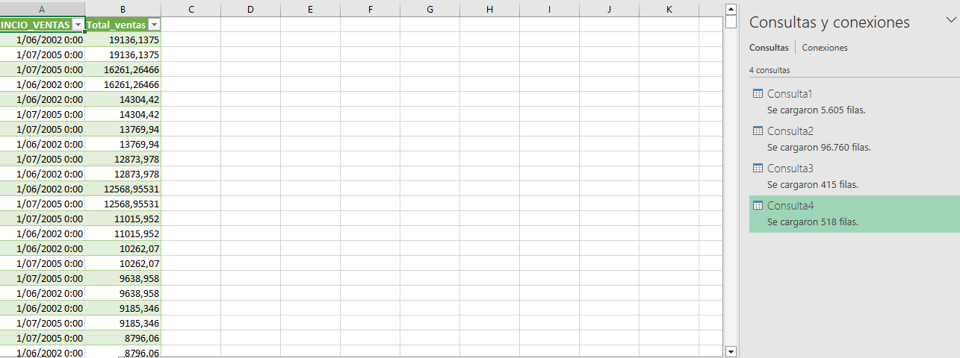

7. ¿Cuáles son los productos disponibles en inventario y cuántas unidades de cada uno hay?

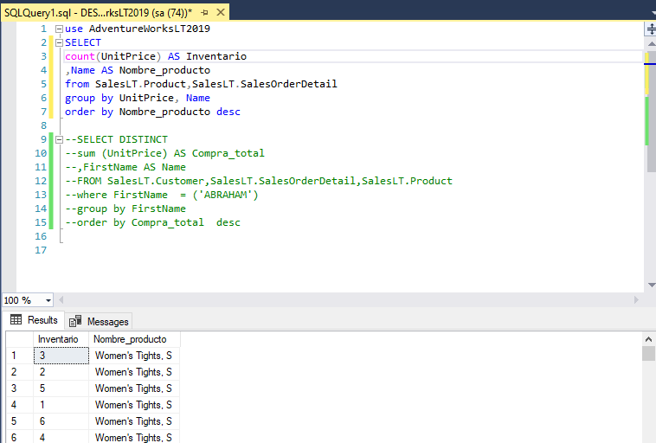

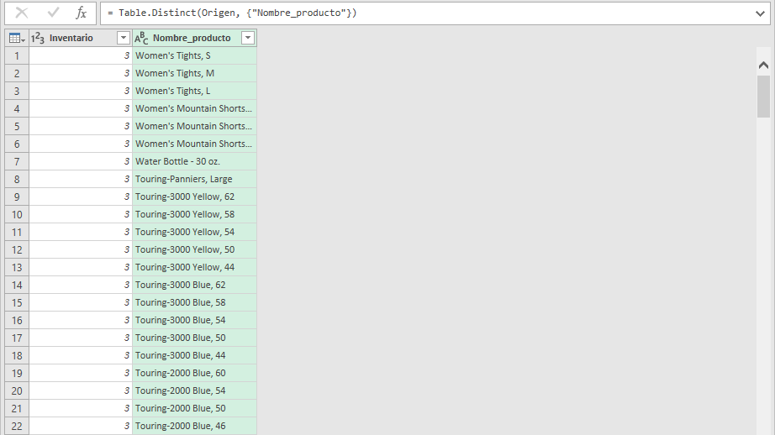

8. ¿Cuál es el valor total de las órdenes de venta realizadas por un cliente en particular?

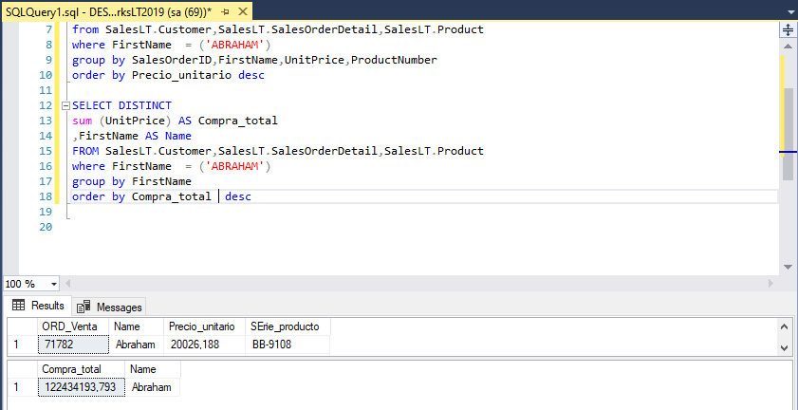

9. ¿Qué productos están disponibles en diferentes colores y tamaños?

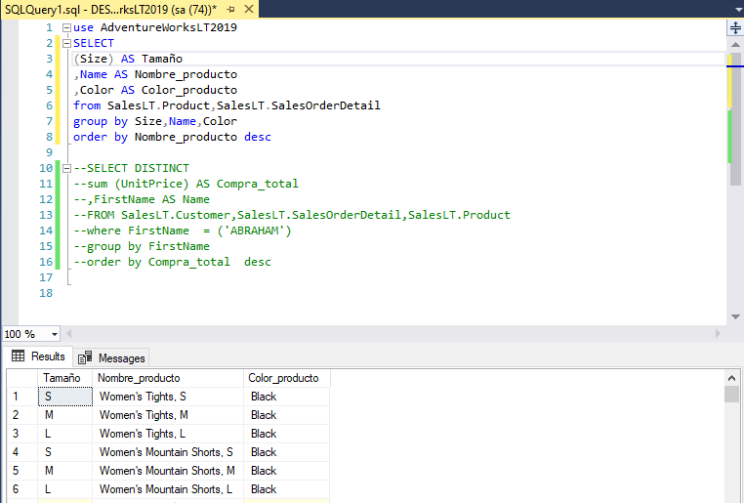

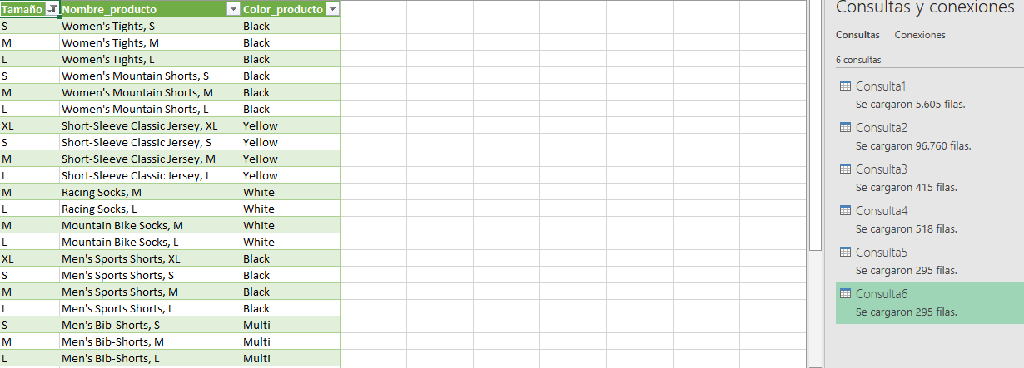

10. ¿Cuál es el cliente que ha realizado la compra más reciente y qué productos adquirió?